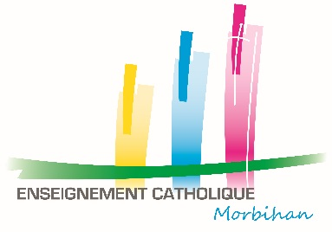
Kit Coin Prière Cycles 1, 2 et 3

La Commission Pastorale 1er Degré du service Formation Humaine de la DDEC a réaliser un Kit Coin Prière pour les écoles de l’Enseignement Catholique du Morbihan.
Cette pochette permet aux enseignants de mettre en place un coin prière dans leur classe afin qu’il soit un lieu de rassemblement pour la prière, mais aussi un espace propice à l’intériorité. Il témoigne de la présence de Dieu au sein de l’établissement.
Ce kit Coin Prière comprend :
- Des affiches A3 plastifiées : Notre Père gestué, Je vous Salue Marie gestué, Cycle liturgique, signe de croix, un cœur pour noter les intentions de prière des enfants.
- Un livret de prières quotidiennes pour les petits.
- 10 photographies plastifiées d’œuvres d’art du patrimoine religieux du Morbihan accompagnées d’un guide pédagogique « Initier et soutenir la prière des enfants par les images » comprenant un commentaire sur chaque œuvre.
- Affiche A4 « Mon Dieu je te prie »
- Un carnet de chants
- Une croix à décorer
- Un coussin à fabriquer
- Et quelques surprises…

Commandes possibles à l’adresse suivante : astrid.robinet@enseignement-catholique.bzh
